Jelentkezési lap

A
TAR LŐRINC BARÁTI KÖR KÖZHASZNÚ EGYESÜLET ÁLTAL,
A III. PALÓC VILÁGTALÁLKOZÓ RENDEZVÉNY
KERETÉN BELÜL RENDEZETT
PALÓC NÉPMESEMONDÓ ELŐDÖNTŐ VERSENYÉRE
(2015. június 6., 9.30 óra)
NÉV (nagybetűvel):
……………………………………………………………………………………………………………………
ISKOLA (NEVE, CÍME):………………………………………………………………………………
……………………………………………………………………………………………………………………
KORCSOPORT (római számjelzés): …………………………………………………………
A jelentkező lakcíme, telefonszáma, e-mailje, elérhetősége:
……………………………………………………………………………………………………………………
……………………………………………………………………………………………………………………

AZ ELŐADANDÓ NÉPMESÉK/ NÉPDALOK CÍMEI:
- ………………………………………………………………………………………………………
- ………………………………………………………………………………………………………

FELKÉSZÍTŐ(K) NEVE(I):
……………………………………………………………………………………………………………………
……………………………………………………………………………………………………………………

FELKÉSZÍTŐ ELÉRHETŐSÉGE (telefon,e-mail):
…………………………………………………………………………………………………………………………
…………………………………………………………………………………………………………………………
A jelentkezési lapokat kitöltve 2015. április 15-ige-mailben szíveskedjenek eljuttatni a palocvilagtalalkozo@gmail.com címre. A mese szövegét kérjük csatolni!

Érdeklődni a fent megadott e-mailben, valamint a 06 30 698 77 03-as mobilszámon lehet.

Read more: http://palocvilagtalalkozo.hupont.hu/7/paloc-nepmesemondo-versenyfelhivas#ixzz3Vu8IKy2x

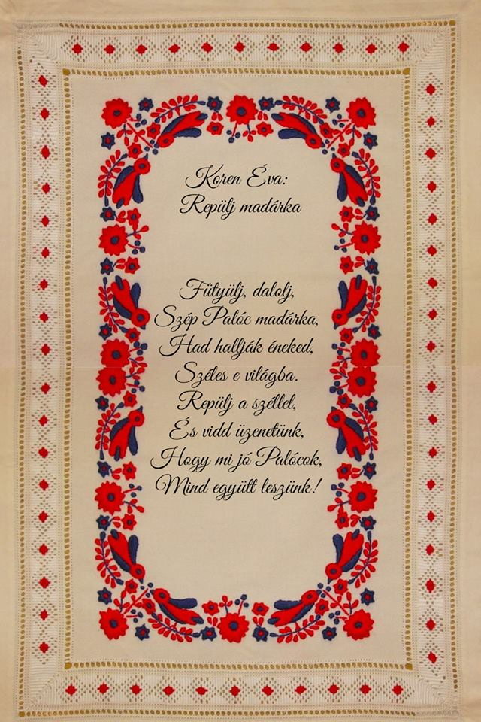

A jelentkezési lapokat kitöltve 2015. április 15-ige-mailben szíveskedjenek eljuttatni a palocvilagtalalkozo@gmail.com címre. A mese szövegét kérjük csatolni!

